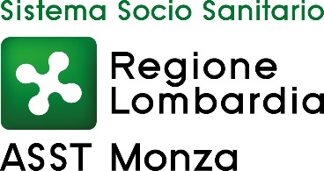
AZIENDA SOCIO SANITARIA TERRITORIALE (ASST) DI MONZA
Via Pergolesi, 33 20900 Monza

TEMPI MEDI DI PAGAMENTO DEI FORNITORI DI BENI E SERVIZI
SECONDO TRIMESTRE 2022
giorni 43,64
INDICATORE TRIMESTRALE AZIENDALE DI TEMPESTIVITA’ DEI PAGAMENTI SECONDO TRIMESTRE 2022
AI SENSI DELL’ART. 9 COMMA 1 DEL DPCM DEL 22.09.2014
-18,96

Monza, 27 luglio 2022

